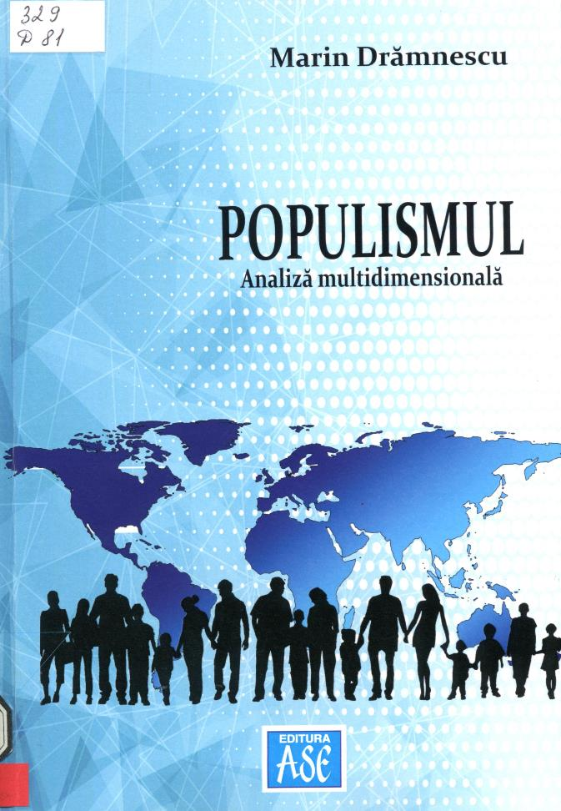

CUPRINS
Lista de tabele şi figuri ix
Lista de abrevieri xi
INTRODUCERE 1
- POPULISMUL. CONCEPT ŞI FENOMEN 5
  - Concepte şi definiţii operaţionale în cercetarea 9
fenomenului populist
- FUNDAMENTARE TEORETICĂ. EVOLUŢIA 15
CONCEPTUALĂ A POPULISMULUI
  - Fenomenul populist - ideologie, doctrină sau mişcare 15
politică?
  - Hermeneutica fenomenului populist 18
  - Neo-populismul. Clarificări conceptuale. Specificităţi 27
  - Mişcări şi discursuri populiste în Europa 41
  - Concluzii 43
- DIMENSIUNI PSIHO-SOCIALE 46
ALE FENOMENULUI POPULIST
  - Dimensiunea istorică 47
    - Populism. Origini şi evoluţie 48
    - Populism. Repere temporale. Clarificare conceptuală 56
    - Populismul latino-american. O perspectivă istorică 61
    - Populism şi evoluţii în Europa Centrală şi de Est 64
    - Concluzii 68
- Dimensiunea sociologică 69
- Populismul între democraţie şi autoritarism 70
- Mobilizarea populistă şi nemulţumirea politică 73
- înlocuirea încrederii politice cu încrederea 75
personală
- încredere politică versus încredere personală 77
- Scepticism politic 78
- Neîncrederea politică 80
- Cinism politic şi alienare 82
- Cinism politic şi creşterea populismului 86
- Miturile fundamentale şi fenomenul populist 88
- Populismul între virtuţi şi vicii 89
- Interdependenţe între populism şi demagogie 95
- Polimorfismul fenomenului populist 97
- Elitism, antielitism, egalitarism, autoritarism 101
- Populism cultural 105
- Populismul în Europa 107
- Concluzii 113
- Dimensiunea etică 115
- Populism, etică şi epistemologie 117
- Populismul şi interdependenţele dintre etică şi morală 120
- Funcţiile culturale ale eticii în înţelegerea populismului 121
- Funcţiile normative şi axiologice ale eticii 124
în înţelegerea populismului
- Subiectul moral şi aprecierea morală vs. subiectul populist 127
- Educaţia morală între ideal şi populism 131
- Populism religios sau protejarea tradiţiei? 137
- Concluzii 143
- Dimensiunea religioasă 145
- Populism religios. Clarificare conceptuală 145
- Secularizarea în societatea modernă. 152
Esenţializare conceptuală
- Populismul religios rn Europa de Vest
- Concluzii 163
- Dimensiunea comunicaţională 165
- Aspecte introductive şi generale ale comunicării 165
- Elemente fundamentale ale procesului de comunicare 170
- Mijloace verbale şi nonverbale ale comunicării politice 181
- Mijloace verbale în comunicarea politică 182
- Discursul politic 184
- Sloganul ca supra-sinteză a discursului politic 188
- Comunicarea politică şi limbajul nonverbal 190
- Discursul populist 194
- Strategii ale discursului populist 197
- Persuasiune şi manipulare în comunicarea politică 198
- Depreciere morală prin manipulare şi dezinformare 205
- Concluzii 206
- Dimensiunea psihologică 208
- Psihologie şi psihologizare în politică 208
- Populism şi personalitate. Abordare psihologică 212

- Societatea - cadru de manifestare a populismului 213
- „Politic" şi „politică" în psihologia politică. Delimitări 218
conceptuale
- Spaţiul public ca reprezentare mentală 221
şi temă populistă
- Reprezentările politice în structura psihologică 227
a omului politic
- Elaborarea psihologică a self-concept-ului 239
omului politic
- Omul politic şi masele 246
- Raţional şi iraţional în relaţia maselor cu liderul politic 255
- Concluzii 262
CONCLUZII GENERALE 265
ANALIZA MULTIDIMENSIONALĂ A FENOMENULUI POPULIST 275
BIBLIOGRAFIE 283

Titlu: Populismul: analiză multidimensională
Autor: DRĂMNESCU, Marin
Locul, editura, anul ediţiei: București: Editura ASE, 2022
Cota: 329, D 81
Localizare: Sala de lectura N 1

